桃園縣中壢市龍岡國小九十三學年度第二學期
語文領域- 英語教學活動設計
1 | 領域名稱 |  |  |  | 單元（課）名稱 |  |  |  | How’s the weather?
1 |  |  |  |  | 40分鐘核心主題名稱 |  |  |  | 今天天氣如何？
2 | 教材來源 |  |  |  | Go Super Kids 2
3 | 教學對象 |  |  |  | 五年五班
 | 教學研究 |  | 相關的學習領域（可從缺） |  | 社會與人文
 |  |  | 相關的重大議題 |  | 環境、資訊
 |  |  | 教材結構分析 |  | 天氣型態的了解為主，透過課文了解一般天氣對話，並提及一些服裝衣著及球類。
 |  |  | 教學重點及節數分配（本單元全部學習完成所需要的教學節數及各節重點）  （與本次教學設計之主題有關的那一節將於備註欄打ˇ） |  | 節次 | 內容重點 |  |  |  | 備註
 |  |  |  |  | 1 | Vocabulary-介紹單字及天氣型態  Dialogs-介紹課文(一般基本的氣候介紹對話)
 |  |  |  |  | 2 | Dialog Practice-活用以上天氣型態單字  Do the activity.  小小氣象播報員（上）學習單
 |  |  |  |  | 3 | 小小氣象播報員（下）學習單  Actions – 介紹與天氣有關的TPR
 |  |  |  |  | 4 | 影片: 與氣象播報員有約  Q & A -請學生看影片回答問題。  Language Focus Activity-  小小氣象播報員實作分享(1) |  |  |  | ˇ
 |  |  |  |  | 5 | Language Focus Activity-  小小氣象播報員的實作分享 (2)  Sounds- 介紹自然發音
 |  |  |  |  | 6 | Sports and Review –  常見球類 & 複習本單元
 |  |  | 學生經驗分析 |  | 6-8人可使用不錯日常對話（大多補習2-5年）。  16-20人可使用整句、簡單英語回應（大多補習半-3年）。  3-5人幾乎無法使用整句英文回答。（大多補習0-1年）。

學習目標 | 教學活動歷程 | 時間 | 教學資源 | 評量方式
1-2-2能聽懂日常生活對話  2-2-4能以簡易的英語表達個人的感受  2-2-6能以簡單英語描述日常生活相關之人事物  2-2-2能參與課堂上的口語練習  3-2-6能了解對話短劇的內容  2-2-2能參與課堂上的口語練習  2-2-7能參與簡易的短劇表演  4-2-2能填寫簡易的表格及資料  5-2-5能看懂短文並述說內容  6-2-1樂於參與上課時的口語練習活動  6-2-4體會學英語的最終目的在溝通表達  6-2-12能主動從網路搜尋相關資源，與老師同學分享  7-2-5能具有國際觀 | - 暖身活動-藉由問候帶入天氣主題  （老師T進入教室，和同學S相互問候）  T：Good morning,class. S ：Good morning,Ms. Lin.  （T做很炎熱狀） It’s so hot today!  （T 指著自己的衣服） I put on a T-shirt. What do you put on? （問兩個學生，此時隨著問題一一取出服裝之圖卡【附錄一】。）  Do you put on a shirt？ Do you put on a skirt?  （S：Yes. T把該卡片放在黑板中間上方）  Do you put on a T-shirt? Do you put on the shorts?  （S：No!. T把該卡片放在黑板中間偏左上方）  （T取出最短的衣服）Do you put on like this?  （S：Yes!. T把該卡片放在黑板左上方，並重複炎熱動作Oh! It’s so hot. Today is so hot.）  - 發展活動 – 進入天氣和氣候主題  介紹今日天氣，引出穿著、服裝  T: How ‘s the weather today? S: Today / It is hot!  T: Yes! Today / It is hot.（並指著天氣）Today / It is rainy. 並拿出『下雨、多雲、有風、晴天』圖卡簡單介紹rainy, cloudy, windy, sunny 可稍作跟讀，主要用意為稍後學習單之字庫使用。  T: Oh, it’s cold. I put on a sweater and a coat.（再度指著黑板最上排的服裝之圖卡，一一介紹之，並要求S跟讀）  - 綜合活動-- 學習單的實作  - TVBBQ weather Report 影片  - T解說並請S仔細聽卡帶,試著了解內容  - T解說並請S欣賞影片, 詳記內容。  - 請S上台回答問題  - 諺語教學-  Keep something for the a rainy day.  It never rains but it pours.  It rains like cats and dogs.  - 學習單（一）  - T請S將上一節的學習單拿出來並解說  - 學生分組練習討論五分鐘，各組推派二位「氣象播報員」上台演示。  - Discussion  分享與討論  3.回家作業--學習單（二）世界氣象  此主播部分，請同學根據今日（世界）各地氣溫及氣象表，選擇一外國城市（或者自行上中央氣象局網站尋找也可），於課後填寫學習單，下次將請同學上台播報世界氣象（特別說明不能看稿!）。  回家之前，將天氣型態、衣著再稍加溫習一遍！  ~~~Time to go! ~~~ | 2’  4’  3’  2’  4’  3’  3’  2’  10’  3  2’  1’ | 教師穿的短衣  磁鐵十多個  衣物圖(或實物)大衣、毛衣、T恤、短褲、夏季背心  手提式電腦、單槍、自製教學光碟  主播台TVBBQ卡  雨天、多雲、有風、晴天  之天氣圖卡  學習單一  學習單二  雨天、多雲、有風、晴天  之天氣圖卡、黑板上的服裝卡  一邊複習一邊收拾歸類教具！ | 4/5能聽懂問候對話  4/5能以Yes/No回答  4/5能跟得上做及說  3/5能做及說的很好  4/5能跟得上做及說  4/5能理解  4/5能做及說的很好  4/5能理解並試著做對話練習  4/5能依提示完成  兩位同學大方發表  4/5能理解  並依提示完成書寫
教案特色及說明
- 學生程度呈明顯雙峰分配，因此在教學設計時，為求照顧到最大部分學生的可能，均仍需由簡而繁、易而難、按部就班引導進入情境。
- 本教學設計以互動式教學法為主，講述法、練習法、溝通式教學法為輔，上課情境儘可能以英語為主。
a先以實物、照片、TPR(Totally Physical Response)等引起與主題（天氣型態、衣著）相關之興趣。
b建立基礎認知，確認了解天氣型態。
c再以影片強化，使其熟悉所學字彙、句型。
d學生兩人為一組，進行對話。
e用「小小氣象主播」學習單來綜合上述教學並完成本節教學。
- 本課教學主旨為
  - 重要字彙--天氣：sunny, rainy, windy, cloudy
  - 重要句型—How’s the weather today?
Today / it is sunny. It’s hot.
- 前項中，天氣的對話句較無變化，故較案設計上僅供練習、了解之用。學生會對於所在城市的每天天氣（例如假日或將外出時）及服裝較感興趣，故以此來設計學習單。
- 附錄說明
  - 附錄一（服裝）—可做不同氣候展示，也可提供服裝之呈現。
  - 附錄二學習單—可做情境對話之練習，並結合人性化的氣象播報，提供學生讀及寫的實作。
  - 附錄三學習單—結合人性化的氣象播報，透過網路資源對世界環境（氣象方面）的初探，提供學生讀及寫的實作及世界觀。附國外氣象是為下一節之用。
- 建議及限制
  - 本節教案課程設計著重於生活化的聽說讀寫，主要內容之量略偏少，故務求熟練，以做為下一節課加深加廣學習的基礎。
  - 黑板上氣候、服裝等圖卡要工整對應。否則閃示卡眾多，很容易有眼花撩亂之感；正因為閃示圖卡多，故只加入少量字卡。若班級程度允許，則建議集中火力，可加入圖卡、字卡交替使用，或進行活動。故教師最好同時備妥圖卡及字卡。
  - 有關附錄之圖片，教師可做任何調整使用、也可自行在往站上找尋適切圖片（例如顏色教鮮明者），建議以童裝或青少年裝束較能吸引學生。
附錄一
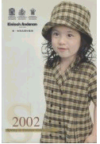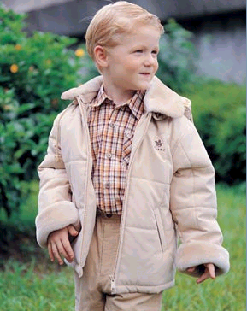
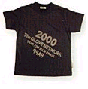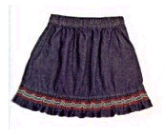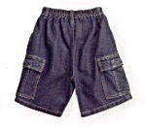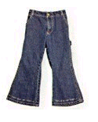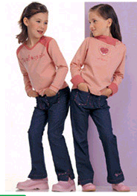
上排－dress, shirt, jacket, pants, coat
中排－單一件式 T-shirt, skirt, shorts, pants
下排－sweater, pants, T-shirt, jeans

Lesson 3 學習單（一）--- TVBBQ 「小小氣象主播」
情境Dialogue
A: Good morning,________. B: Good morning,_________
A: How’s the weather today? B: I don’t know.
A: Let’s watch the Weather Report! B: Good idea. （Then turn on theTV.）
TVBBQ 「小小氣象主播」
Good morning, everyone! Let’s look at the weather today.
It is ______________________（weather）in _______________ (place)
Please put on your _______________________（wardrobe）
Thank you. Have a good day！ This is TVBBQ Weather Report.
_________（name） in ___________（place）.
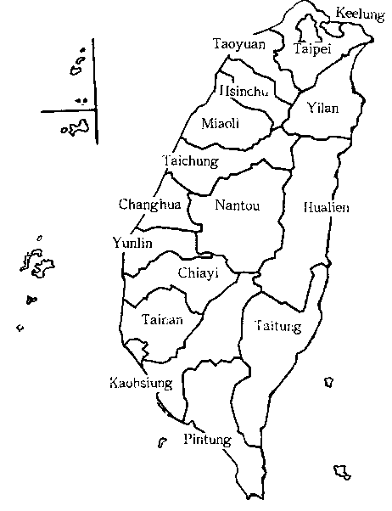
 cloudy  sunny  rainy windy
Lesson 3 學習單（二）---「世界氣象主播」
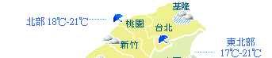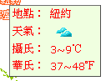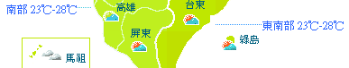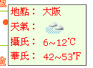
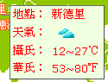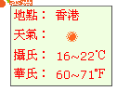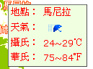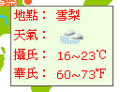
Good morning, everyone!
It is _______________________ in _____________________ .
Please put on your _________________________________________
Thank you. Have a good day！
This is TVBBQ Weather Report. _________ in ___________.

